Сценарий развлечения в старшей группе «День смеха»
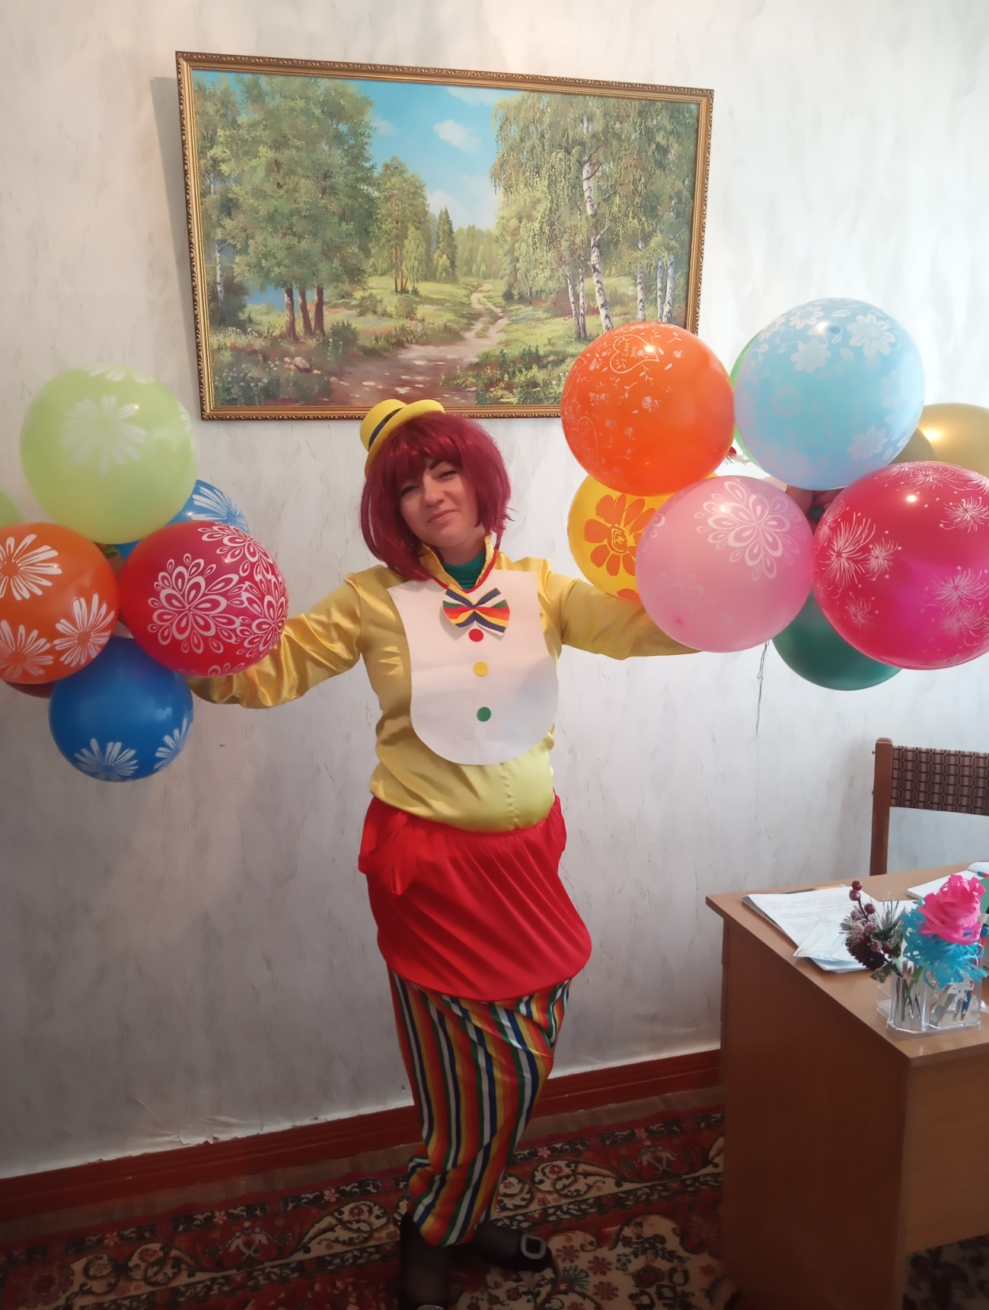
Сценарий развлечения в старшей группе «День смеха»
Развлечение в старшей группе
1 апреля - день смеха
Под музыку заходит клоун Клепа, крутит руль, изображая езду на автомобиле.
Клепа. Здравствуйте, ребятишки, девчонки и мальчишки! Я - веселый клоун Клепа, пришел вас поздравить с 1 апреля - праздником смеха! сегодня нужно много смеяться, веселиться и шутить, даже обманывать друг друга, но при этом нужно говорить слова: первого апреля никому не верю! Теперь хочу поздороваться с каждым отдельно.
Клепа подходит к каждому ребенку и предлагает поздороваться: ладошками, носами, ногами, кулачками.
Клепа. Ну, что, пошумим сегодня? Да! Поиграем? Да! Похрюкаем? Нет! Потанцуем? Да! Пошутим? Да! подеремся? Нет! А чтобы было смешнее, предлагаю всем смешные наряды. Раздает детям колпачки, ободки, очки и т. д.
Клепа. Приглашаю девчушек - хохотушек покататься на карусели!
Аттракцион "Карусель"
Клепа. Мальчишки - шалунишки, вам приходилось когда-нибудь двигаться задом наперед? Может быть, попробуем?
Аттракцион "На лошадке задом наперед"
2 команды мальчиков по 3 человека по очереди садятся верхом на лошадку задом наперед и двигаются вокруг предмета по возможности галопом, затем передают эстафету следующему.
Звучит музыка, заходит "ПОДАРОК"- взрослый держит зонт, который накрыт тканью и вверху завязан бантом, видны только ноги.
Клепа. Вот так подарок пришел на наш праздник! Интересно, кто там внутри? давайте попробуем отгадать.
Дети высказывают свои предположения. Гость отрицательно качает зонтом, хихикает, рычит, гавкает.
Клепа. Ладно, мы сдаемся, снимай маску!
Гость убирает зонт.
Клепа. Так это же моя подружка Веселушка - хохотушка! Эта девчонка умеет все: шутить, смеяться, строить рожицы, даже может просто так заплакать.
Веселушка. Да, я такая! Интересно, а ваши детишки умеют корчить смешные рожицы и кривляться?
Клепа. Конечно, умеют! Хочешь проверить?
Кривлялки
Веселинка корчит смешные рожицы, дети повторяют.
Клепа. Веселинка, отгадай, что у меня в руке за спиной на букву "У"?
Веселушка. Утка! Улитка! Унитаз!
Клепа. Вот и не отгадала! то Улыбка! Показывает картонную улыбку.
Веселушка. И что мы с этой улыбкой будем делать?
Клепа. Играть и улыбаться!
Дети с серьезными лицами передают улыбку по кругу, с остановкой музыки, у кого в руках улыбка улыбается и смешит остальных, можно мяукать, кукарекать.
Веселушка. А теперь ты отгадай, что у меня за спиной на букву "Х".
Клепа. Гадает вместе с детьми. Хрюшка! Холодильник! Хобот!
Веселушка. Не угадали! Это хвост!
Аттракцион "Поймай кота за хвост"
8-10 детей выстраиваются в колонну, берут друг друга за талию. Первому одевают наголову маску кота, последнему прикрепляют хвост. Первый должен догнать последнего о схватить за хвост.
Клепа. Как настроение, Веселушка?
Веселушка. Такое прекрасное и веселое, что хочется танцевать!
Танец "Помогатор"
После танца Веселушка выбегает в коридор и протыкает шарики.
Клепа. Подруга, что ты делаешь, зачем пугаешь детей?
Веселушка. Смотрите, какие пугливые! Хочу играть с шарами! Хочу! Хочу!
Аттракцион "Лопни шарик"
Привязать по 2 шарика 2-3 детям на ноги. Нужно сохранить свои шары и лопнуть шары других играющих.
Клепа. Веселушка, ты ходила в детский сад?
Веселушка. Конечно, ходила.
Клепа. И на горшке сидела? Ну и как?
Веселушка. Как, как, здорово!
Клепа. Не хочешь вспомнить детство?
Веселушка. Я уже слишком большая девочка, на горшке не умещусь, пусть малыши играют.
Аттракцион "Гонки на горшках"
2 команды по 3 ребенка по очереди садятся на горшки и двигаются вокруг предмета.
Клепа. Весело покатались! Теперь попробуйте поймать мыльные пузыри!
Аттракцион "Лопни мыльный пузырь!"
Веселушка. Клепа, кто такая сороконожка?
Клепа. Ребята, вы знаете, кто такая сороконожка? Конечно гусеница! Веселушка, мы можем тебе ее показать.
Аттракцион "Сороконожка"
2 команды по 5 детей. Первые бегут вокруг предмета, возвращаются, затем второй берет за пояс первого, бегут вдвоем и т. д.
Веселушка находит корзину с нарядами.
Веселушка. Ух, сколько здесь нарядов! Можно примерить?
Клепа. Можно, но только не тебе! Я приглашу несколько ребят, вот их и будем наряжать. Ты, Веселушка, отвернись, я буду показывать наряд, а ты будешь говорить на кого его надеть на мальчика или на девочку.
Аттракцион "Будем наряжаться!"
Веселушка заглядывает в пустую корзину и начинает плакать.
Веселушка. Почему мне ничего не оставили? Я тоже хочу красивый наряд! Я стараюсь, веселю всех, а мне никто ничего не дает!
Клепа. Не реви, сейчас все исправим! Сделаем из тебя принцессу! Видишь, сколько у меня бантов, сейчас они все будут на тебе.
Аттракцион "Бантики для Веселушки"
Дети по очереди берут по одному бантику на липучке и прикрепляют к наряду Веселушки.
Клепа. Ну, что, довольна? Ни у кого нет такого наряда, как у тебя.
Веселушка. Хорошо сегодня повеселились, хочу теперь всех угостить сладостями.
Выносит коробку с двойным дном, сверху бутафорские конфеты, внизу настоящие. Гости прощаются.

